2024

Autores:

Sergio Ferrer Bueno

Sergio Martín Tejedor

Pablo Vilas Cabo

Tutora: Diana Padilla Freixenet

26-1-2024

Tutora: Diana Padilla Freixenet

26-1-2024

Proyecto Final DAW – Desarrollo de un E-commerce de venta de juegos de mesa

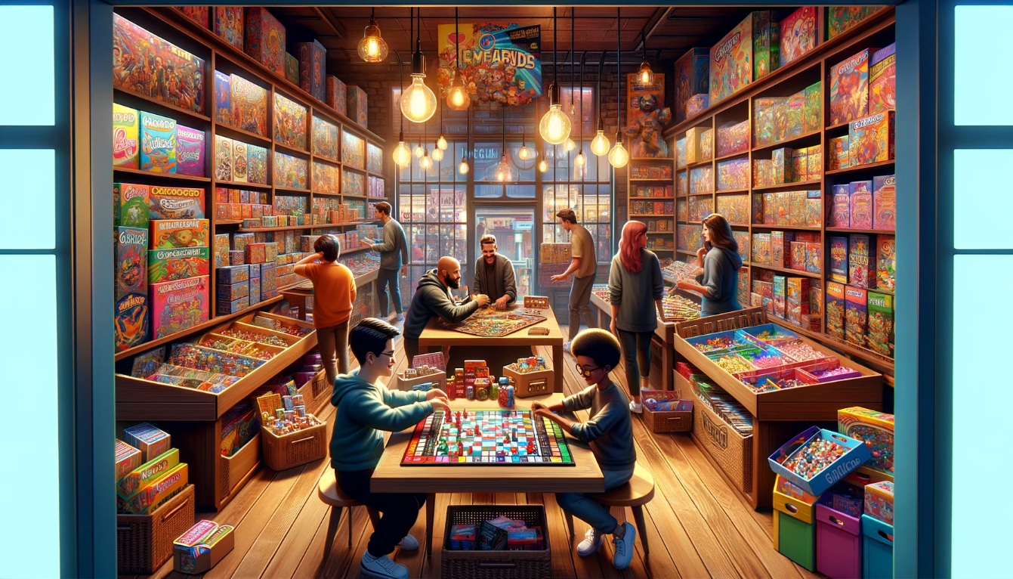

INSERTAR ÍNDICE

# Introducción

## Justificación del proyecto

Somos un equipo de tres estudiantes que procedemos de sectores laborales distintos, pero encontramos un punto de encuentro en nuestra afición por los juegos de mesa. Esa pasión en común nos ha llevado a crear una tienda online de juegos de mesa para nuestro proyecto final.

La idea es sencilla, queremos que nuestra tienda sea un lugar donde la gente pueda explorar y comprar juegos de mesa fácilmente. Además, no descartamos que a medida que vayamos aprendiendo y ganando experiencia, podamos incluso llevar este proyecto al mundo real y abrir una tienda online.

Este proyecto es nuestra oportunidad para poner en práctica todo lo que hemos aprendido. Vamos a construir el sitio web desde cero, usando HTML y CSS para que se vea atractivo y sea fácil de navegar. Y para la parte más técnica, vamos a meterle mano a Javascript y PHP. Javascript nos ayudará a hacer que la página sea más interactiva y divertida de usar, mientras que PHP será clave para conectar el sitio con una base de datos en MySQL. Esto es importante para que podamos manejar toda la información de los productos y de los usuarios de forma segura y eficiente.

Además de ser un proyecto final, queremos que nuestra tienda online sea un punto de encuentro para otros entusiastas de los juegos de mesa. Nos encantaría añadir funciones que permitan a los usuarios compartir sus opiniones y experiencias con diferentes juegos, creando así una comunidad alrededor de nuestra tienda.

En resumen, estamos motivados para crear este proyecto, combinando nuestras habilidades, aprendiendo los unos de los otros y lo más importante, disfrutando del proceso mientras lo hacemos.

## Estructuración del proyecto

El proyecto está estructurado en 3 partes: por un lado, una introducción donde justificamos porque vamos a realizar el proyecto de esta manera y los objetivos a lograr con ello. Seguimos con el desarrollo, en el que hablamos desde la propia temporalización, tecnologías empleadas, los diseños y su estructura, base de datos, funcionalidades, pruebas realizadas y una guía de uso. Concluimos con una reflexión de los miembros del grupo sobre lo que nos ha aportado este proyecto además de adjuntar la webgrafía y un glosario juntos con los anexos pertinentes.

## Objetivos a conseguir

Los objetivos a lograr son:

1. Crear una web E-commerce con diversas funcionalidades.
2. Aplicar todos los conocimientos adquiridos a lo largo del FP.
3. Adquirir habilidades prácticas en diseño web y programación.
4. Desarrollar habilidades de trabajo en equipo y gestión de proyectos al trabajar en un grupo de 3 miembros.

# Desarrollo del proyecto

## Planificación del proyecto

### Temporalización

### Comunicación

Como vías de comunicación empleamos un grupo de whatsapp para tener un contacto más directo. Para las reuniones usamos la aplicación discord.

### Tecnologías y recursos empleados

En este apartado recopilamos todas las tecnologías empleadas para el desarrollo completo de nuestro proyecto. Por un lado, tenemos los softwares empleados y por otro los lenguajes de marcas y programación.

Software

1. XAMPP – Nuestro proyecto se ejecuta en local, por lo tanto, necesitamos un servidor donde poder alojarlo al igual que la base de datos.

XAMPP es un paquete de software libre, que consiste principalmente en el sistema de gestión de bases de datos MySQL, el servidor web Apache y los intérpretes para lenguajes de script PHP y Perl.

1. Trello – Mediante esta aplicación web podemos desengranar las tareas y asignarlas a cada uno de los miembros. Dentro de cada una además se pueden establecer comentarios para poder transmitir la información de manera más concisa y concreta. Trello es un software de administración de proyectos con interfaz web y con cliente para iOS y android para organizar proyectos.
2. Figma – Con esta aplicación web diseñamos todas las páginas de las que está compuesto nuestro proyecto. Uno de los aspectos importantes e interesantes que tiene Figma es que puedes diseñar a medida una página con su html y css de tal manera que a la hora de programar ahorraremos tiempo y problemas. Figma es un editor de gráficos vectorial y una herramienta de generación de prototipos, principalmente basada en la web, con características off-line adicionales habilitadas por aplicaciones de escritorio en macOS y Windows.
3. MySQL Workbench – es una herramienta visual unificada para arquitectos, desarrolladores y administradores de bases de datos. MySQL Workbench proporciona modelado de datos, desarrollo de SQL y herramientas de administración integrales para la configuración del servidor, administración de usuarios, copias de seguridad y mucho más. MySQL Workbench está disponible en Windows, Linux y Mac OS X.
4. Visual Studio Code – es un editor de código fuente ligero pero potente que se ejecuta en su escritorio y está disponible para Windows, macOS y Linux. Viene con soporte integrado para JavaScript, TypeScript y Node.js y tiene un rico ecosistema de extensiones para otros lenguajes y tiempos de ejecución (como C++, C#, Java, Python, PHP, Go, .NET).
5. GitHub – GitHub hospeda repositorios de Git y proporciona a los desarrolladores las herramientas para generar un código mejor mediante características de línea de comandos, propuestas (debates en hilo), solicitudes de cambio, revisión de código o el uso de un conjunto de apps gratuitas y de pago en GitHub Marketplace. Con las capas de colaboración tales como el flujo de GitHub, una comunidad de 100 millones de desarrolladores y un ecosistema con cientos de integraciones, GitHub cambia la forma en la que se crea el software.
6. Posibles softwares a mayores……

Lenguajes de programación y marcas

1. HTML – El Lenguaje de Marcado de Hipertexto (HTML) es el código que se utiliza para estructurar y desplegar una página web y sus contenidos. Por ejemplo, sus contenidos podrían ser párrafos, una lista con viñetas, o imágenes y tablas de datos.
2. CSS – No es realmente un lenguaje de programación, tampoco es un lenguaje de marcado. Es un lenguaje de hojas de estilo, es decir, te permite aplicar estilos de manera selectiva a elementos en documentos HTML.
3. Javascript – es un lenguaje de programación o de secuencias de comandos que te permite implementar funciones complejas en páginas web, cada vez que una página web hace algo más que sentarse allí y mostrar información estática para que la veas, muestra oportunas actualizaciones de contenido, mapas interactivos, animación de Gráficos 2D/3D, desplazamiento de máquinas reproductoras de vídeo, etc., puedes apostar que probablemente JavaScript está involucrado. Es la tercera capa del pastel de las tecnologías web estándar junto con HTML y CSS.
4. Php – es un lenguaje de código abierto muy popular especialmente adecuado para el desarrollo web y que puede ser incrustado en HTML. Lo que distingue a PHP de algo del lado del cliente como Javascript es que el código es ejecutado en el servidor, generando HTML y enviándolo al cliente. El cliente recibirá el resultado de ejecutar el script, aunque no se sabrá el código subyacente que era. El servidor web puede ser configurado incluso para que procese todos los ficheros HTML con PHP, por lo que no hay manera de que los usuarios puedan saber qué se tiene debajo de la manga.
5. JQuery – es una biblioteca JavaScript rápida, pequeña y rica en funciones. Hace cosas como recorrido y manipulación de documentos HTML, manejo de eventos, animación y Ajax mucho más simple con una API fácil de usar que funciona en una multitud de navegadores. Con una combinación de versatilidad y extensibilidad, jQuery ha cambiado la forma en que millones de personas escriben JavaScript.
6. SQL - es un lenguaje de programación que se utiliza para comunicarse con las bases de datos. Con SQL, puedes almacenar, manipular y recuperar datos de bases de datos relacionales.

## Diseño de la web

### Estructura interna de las páginas

En este apartado mostramos un diseño inicial de como estará planteado el proyecto. Esta creado a través de la aplicación Figma, en los siguientes apartados de esta memoria se podrá ver con detalle el diseño final y los pasos seguidos para alcanzarlo, así como cada una de las funcionalidades.

Home – Sitio principal de nuestra web, comparte un header y footer común a todas las páginas.

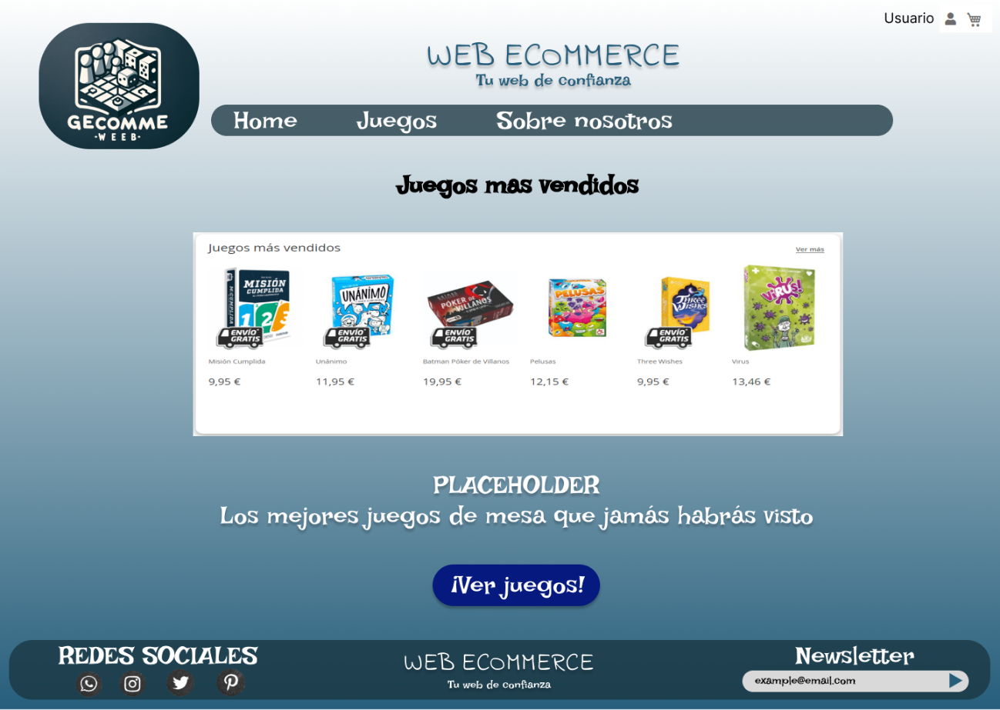

Juegos (PLP) – En está página se podrá visualizar todos los juegos disponibles.

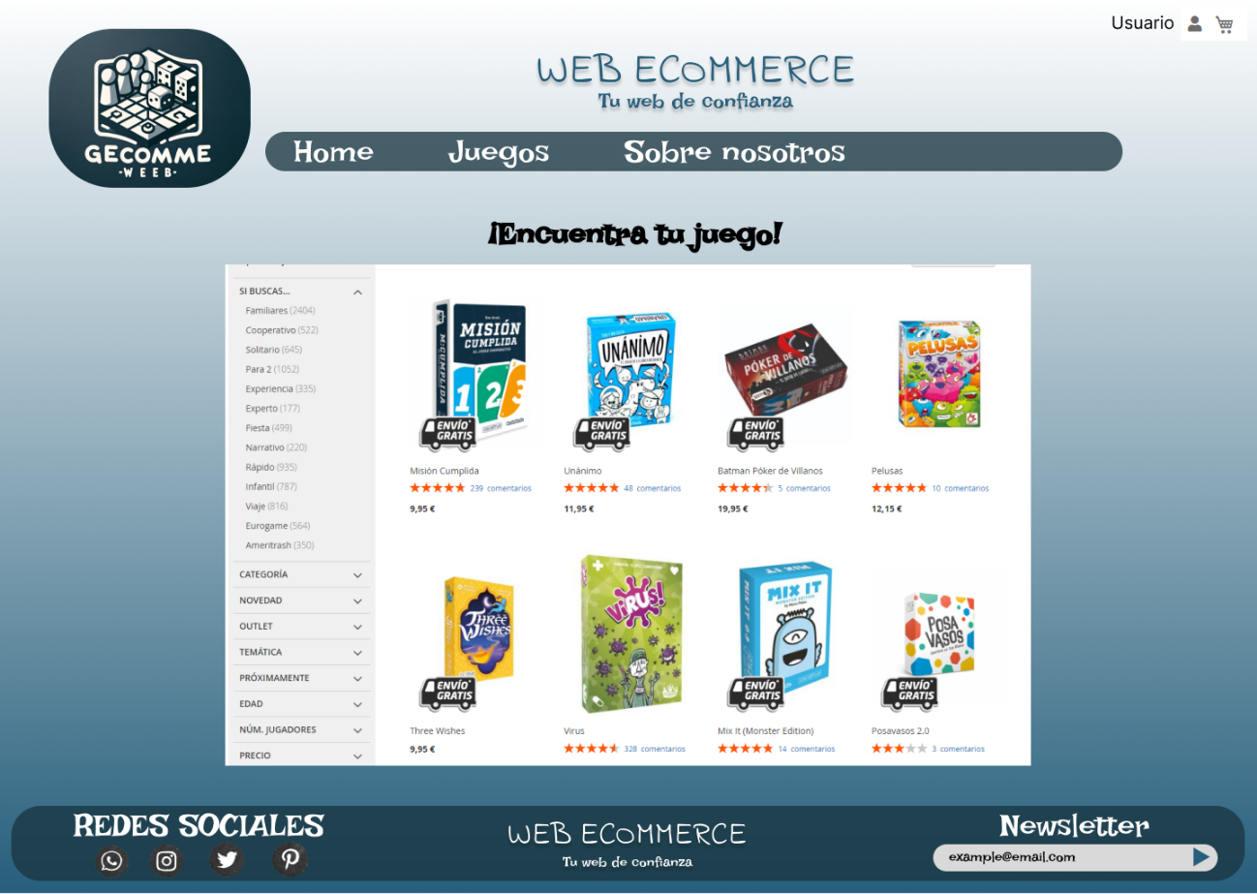

Sobre nosotros – Como su nombre indica, en ella se podrá conocer un poco más a los responsables de esta web.

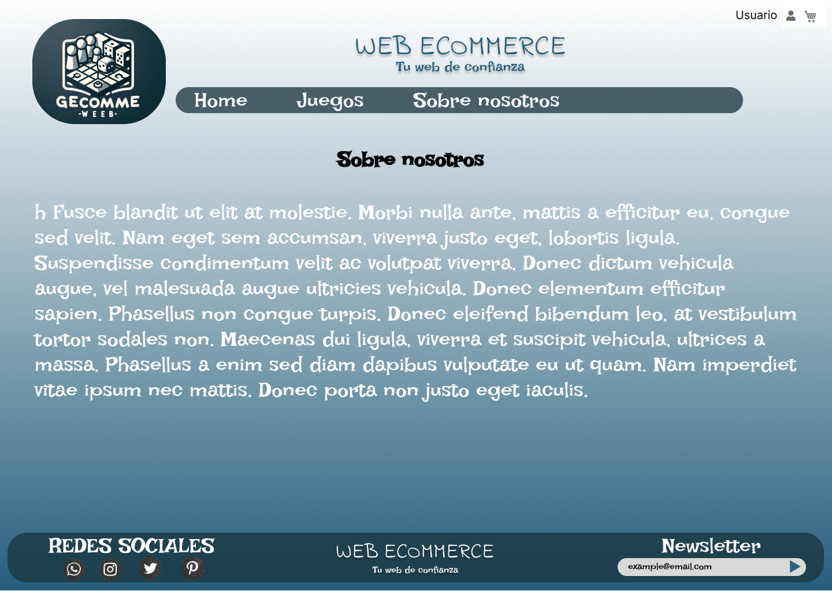

Página de producto (PDP) – Aquí se podrá ver el producto (juego) con detalle y añadirlo al carrito si se quisiera comprar.

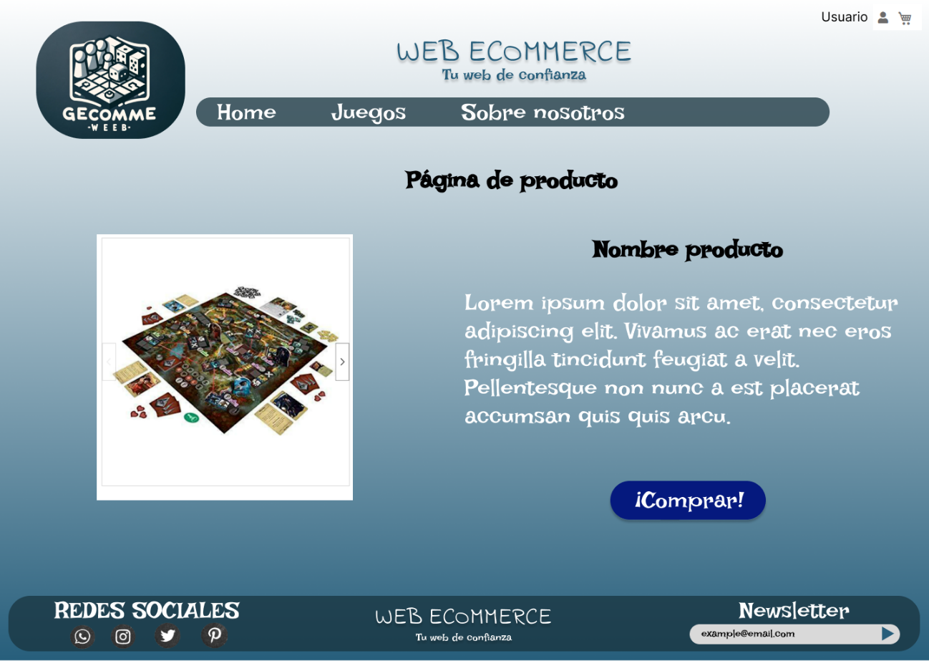

Login – Página para permitir al usuario acceder a su panel de usuario y realizar compras de los distintos productos.

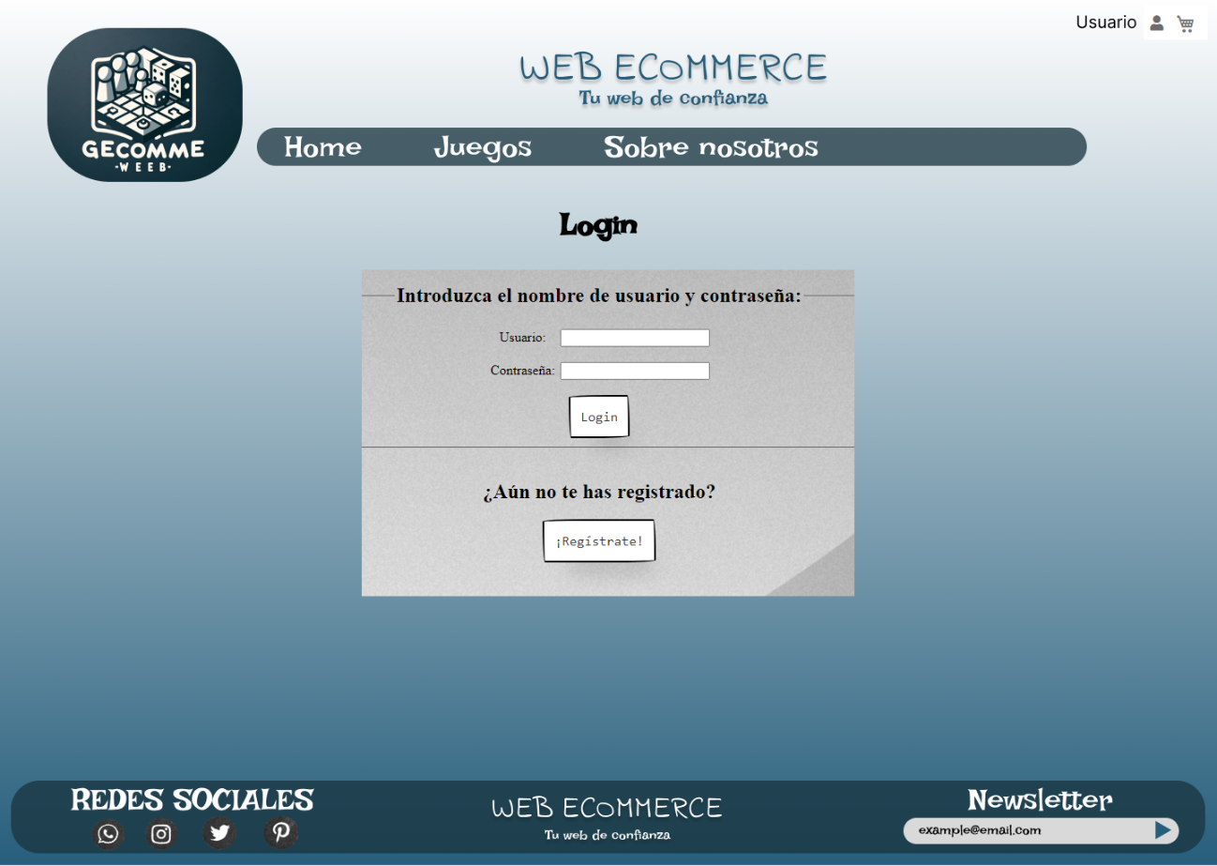

Register – Página para que los usuarios puedan registrar sus datos y acceder a comprar productos.

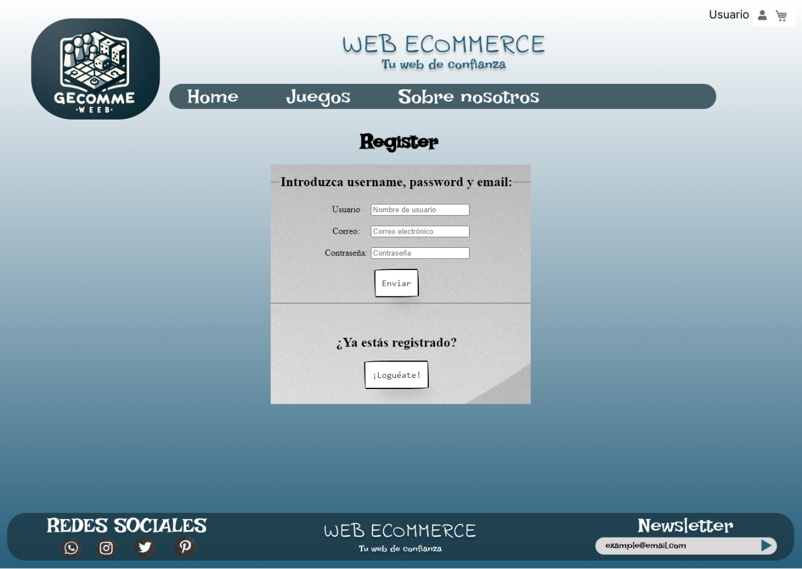

Panel de usuario – Se podrá visualizar los pedidos, datos, devoluciones de productos.

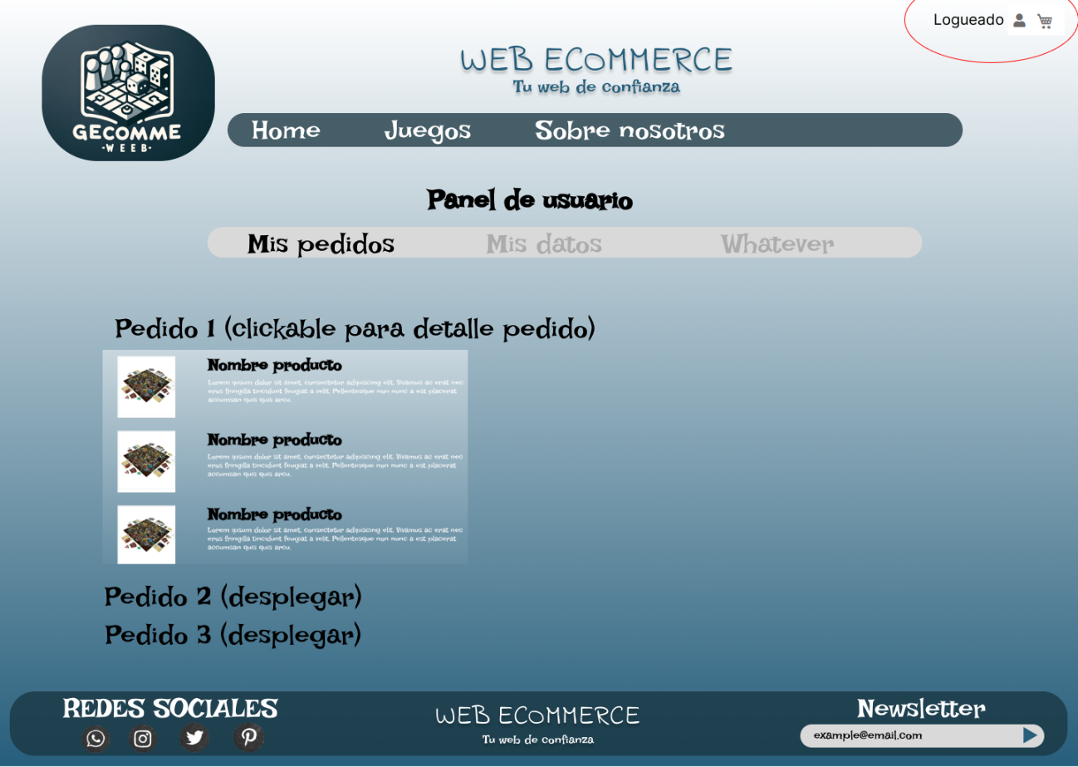

Detalle de pedidos – Apartado específico para realizar devoluciones de productos adquiridos.

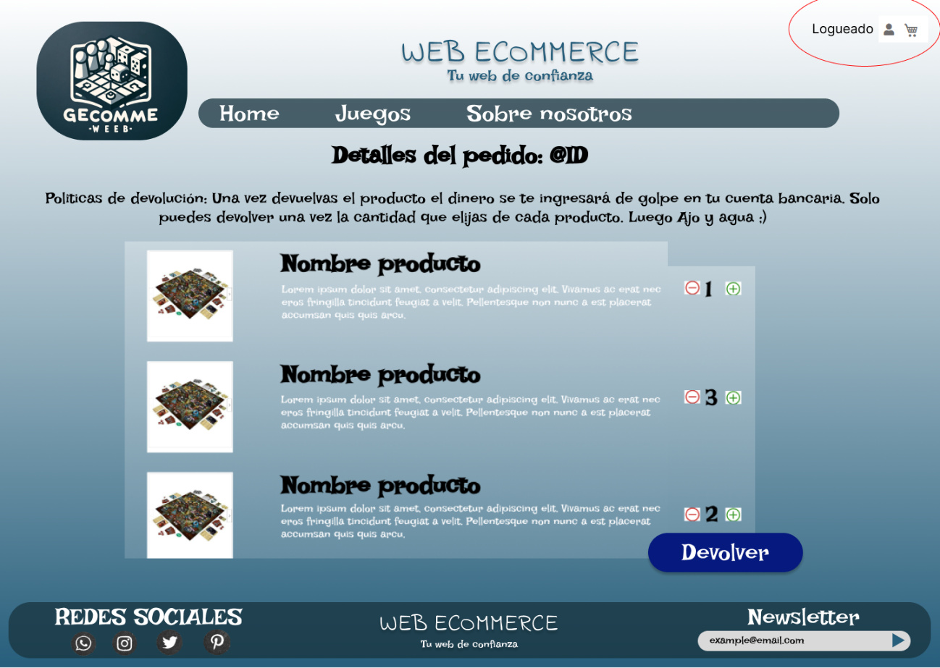

Carrito – En el se irán añadiendo todos los productos que se quieran comprar.

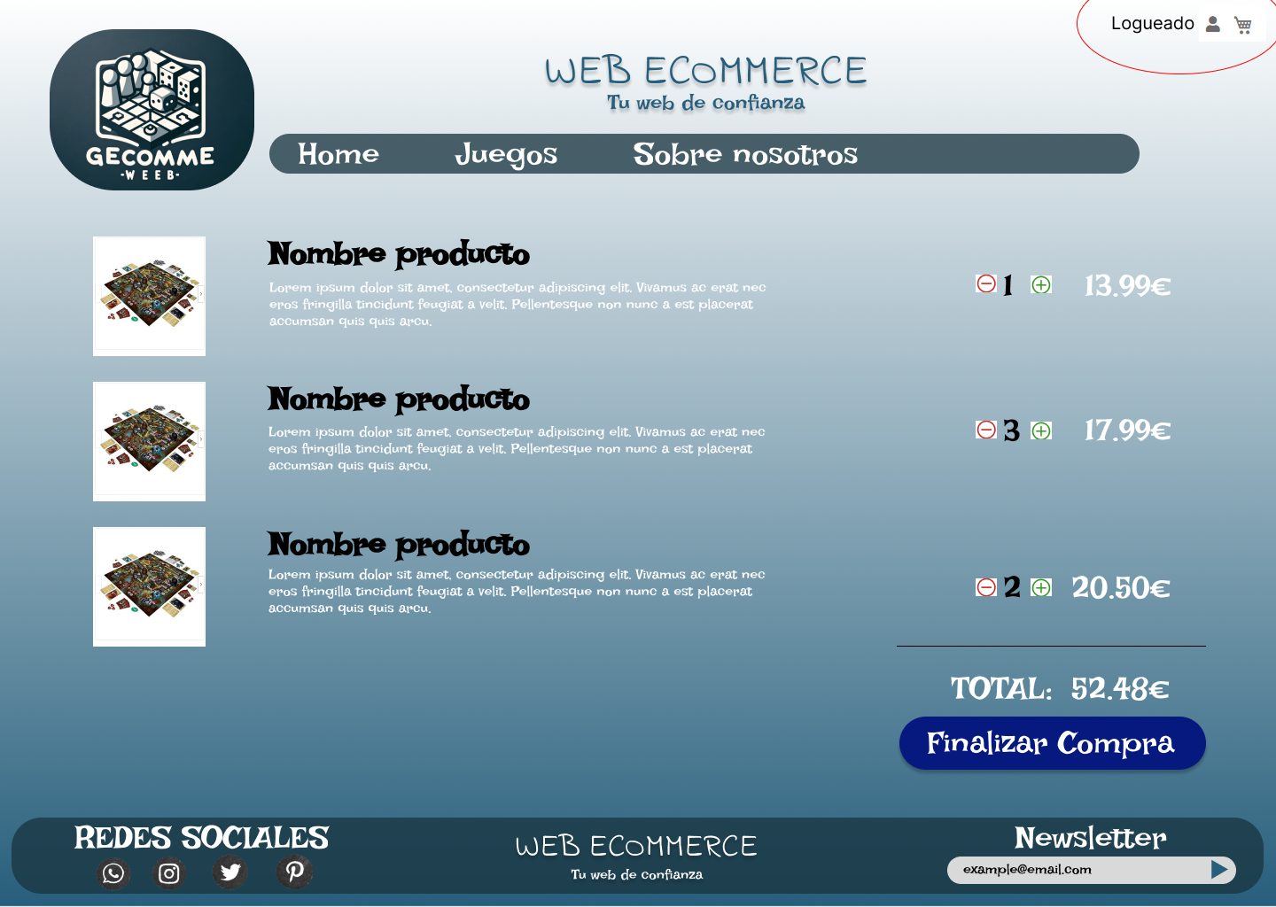

### Estructura de la base de datos

El sistema por que almacenamos los datos será una base de datos MySQL y se implementará en local. En ella almacenaremos todo lo necesario para el correcto funcionamiento de la web (usuarios, productos, correos para la newsletter…).

La base de datos está compuesta por 6 tablas:

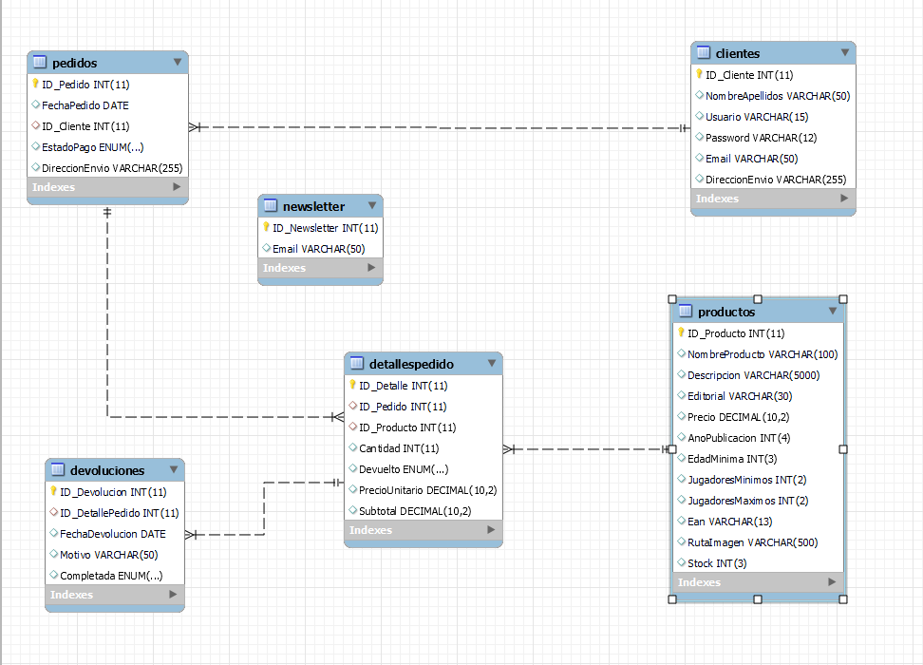

Clientes - En esta tabla almacenamos todos los datos del usuario una vez se registra. Con ellos podrá realizar pedidos y consultar sus datos en su propio panel.

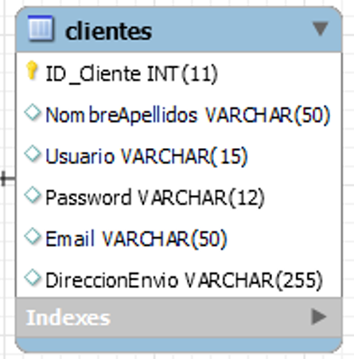

Pedidos - Almacena ciertos datos sobre el envío y se relaciona con el usuario para conocer quien realiza ese pedido.

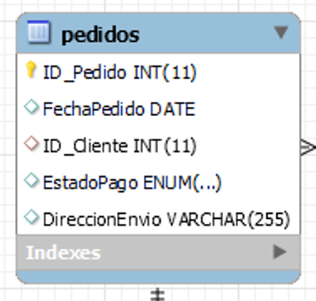

Detalles Pedido – Es una tabla importante ya que se relaciona con varias para poder escoger correctamente el producto pedido o incluso realizar una devolución.

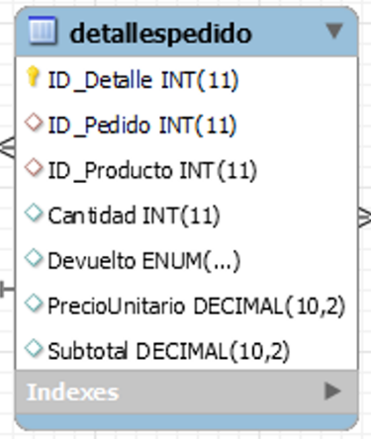

Productos – En ella almacenamos todos los datos relacionados con los productos que vendemos. Además, está relacionada con “Detalles pedido” para conocer que producto está asociado a un pedido o devolución concreta.

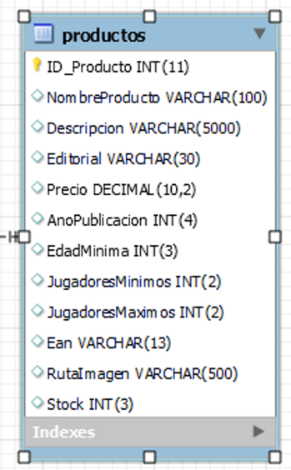

Devoluciones – En esta tabla se almacenan los datos de devolución de productos. A través de su relación con “Detalles producto” conocemos que producto/s se devuelven.

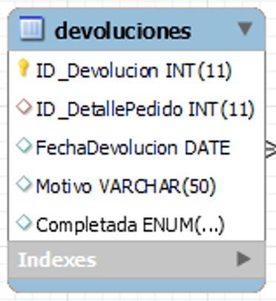

Newsletter – Es una tabla sin relación con el resto en donde almacenamos los correos electrónicos de la gente que quiera recibir nuestra newsletter con novedades y ofertas.

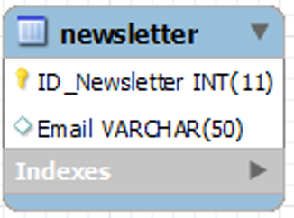

### Funcionalidades de la página

## Desarrollo de la web

# Webgrafía

XAMPP – extraído de <https://www.apachefriends.org/es/index.html>

Trello – extraído de <https://www.trello.com/>

Alert Newsletter – extraído de <https://sweetalert2.github.io/#methods>

MySQL Workbench – extraído de <https://www.mysql.com/products/workbench/>

Visual Studio Code – extraído de <https://code.visualstudio.com/docs>

GitHub – extraído de <https://docs.github.com/es/get-started/using-git/about-git#c%C3%B3mo-funciona-github>

Html – extraído de <https://developer.mozilla.org/es/docs/Learn/Getting_started_with_the_web/HTML_basics>

Css – extraído de <https://developer.mozilla.org/es/docs/Learn/Getting_started_with_the_web/CSS_basics>

Javascript – extraído de <https://developer.mozilla.org/es/docs/Learn/JavaScript/First_steps/What_is_JavaScript>

Php – extraído de <https://www.php.net/manual/es/intro-whatis.php>

JQuery – extraído de <https://jquery.com/>

SQL – extraído de https://learnsql.es/blog/que-es-sql/